Modelo para el Trabajo de los Temas 6 y 7 de Inferencia Estatística

Curso 2021/2022

Autoras/es del trabajo

## Indicaciones

Esta es una plantilla diseñada en MS Word para poder redactar el trabajo de evaluación continua correspondiente a los Temas 6 y 7 de la materia de Inferencia Estadística.

A lo largo del presente documento debes responder de manera razonada a las diferentes cuestiones que se proponen en el enunciado de la tarea que puedes encontrar en el Campus Virtual. Dichas explicaciones deberán apoyarse en los resultados obtenidos con el programa estadístico R.

Además, también deberás incluir en este informe el código empleado para obtener los resultados y las representaciones gráficas obtenidas. Podrías añadir el código y los diferentes resultados de la siguiente forma:

> set.seed(1234)

> x=rnorm(100)

> mean(x)

[1] -0.1567617

> var(x)

[1] 1.00883

Las tablas deben incluirse en este formato.

|  |  |  |
| --- | --- | --- |
| Primera columna | Segunda columna | Tercera columna |
| --- | --- | --- |
| --- | --- | --- |

Tabla 1. Tabla de ejemplo.

Y de manera análoga, las figuras también se pueden introducir así:

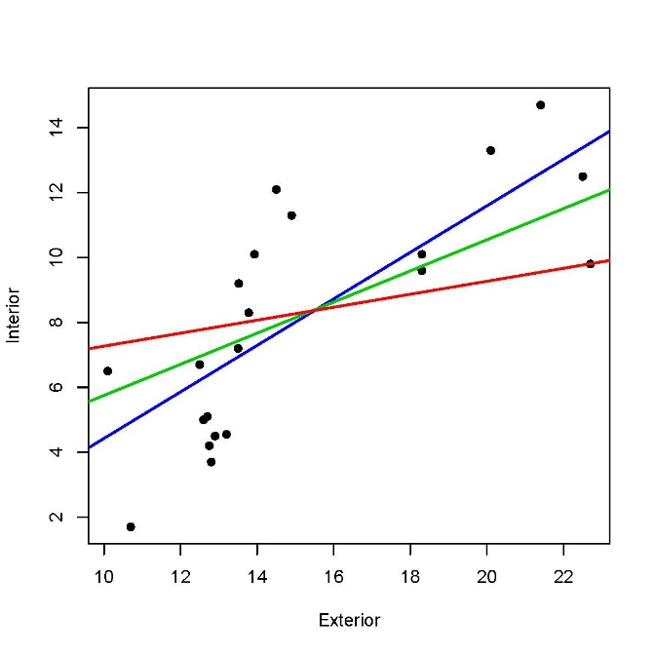

Figura 1. Figura de ejemplo.